Circuito literário: uma mesma história de diferentes maneiras

Use clássicos infantis para explorar leitura, interpretação e intertextualidade
Por: Mara Mansani
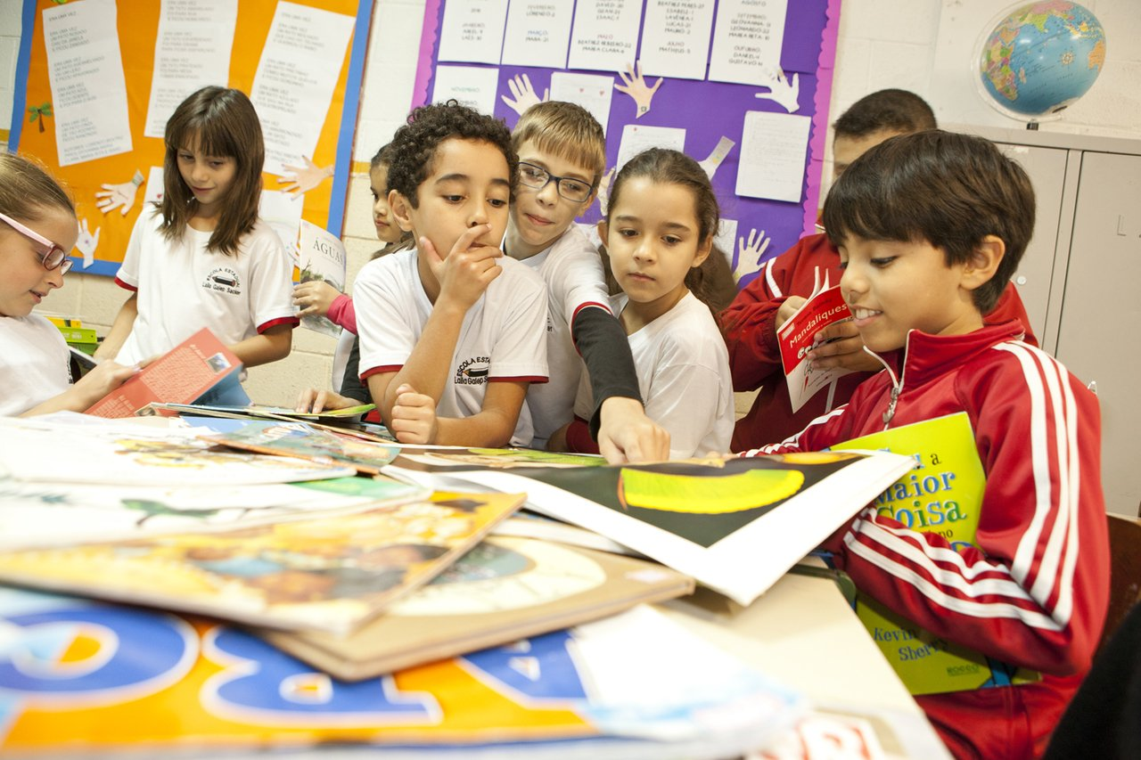
Leitura de um clássico da literatura infantil e suas versões! Aprendizagem garantida! Foto: Mariana Pekin
"Eu quero de novo! Lê de novo, professora!"
Quem nunca ouviu essa frase quando termina de ler uma história? Meus alunos adoram os clássicos da literatura e sempre pedem para ouvir as histórias de novo, de novo e de novo.
Segundo especialistas da área, quando a criança adentra o mundo das histórias, identificando-se com os personagens e se reconhecendo em situações de medo, alegria, supresas e perigos, vai construindo sua visão de mundo e passa a entender e elaborar as suas próprias emoções e as relações que vivencia.
Além disso, ainda há o importante desenvolvimento da imaginação nessa viagem prazerosa que nos proporciona a leitura dos livros, e seu papel fundamental no processo de alfabetização.
Com minha turma, costumo fazer o que chamo de "circuito literário de aprendizagem", uma atividade que busca estimular o desenvolvimento da leitura, do comportamento leitor, da descoberta literária. Uma verdadeira viagem literária, onde os alunos têm a oportunidade de conhecer diferentes versões de um mesmo texto.
Funciona assim: o circuito conta com cinco pontos de parada, dispostos em formato circular na sala de aula. Porém, a forma e a quantidade dos pontos de parada dependem da proposta, da necessidade de aprendizagem dos alunos e dos objetivos do professor. A duração também pode ser variável. Especificamente esse circuito que eu montei, sobre o clássico da literatura infantil, durou 120 minutos dentro de um mesmo dia de aula, de maneira que foi um dia especial de leitura. É uma ótima forma de oportunizar a leitura e do professor ser modelo de leitor aos alunos.
Na hora de escolher qual vai ser a leitura, vale pensar não somente na qualidade textual, mas também no perfil dos seus alunos. Lembro que uma vez preparei um especial de leitura com O Pequeno Príncipe, obra consagrada de Antoine de Saint-Exupéry, mas a turma na época não entendeu e tampouco gostou. Resultado: não se interessaram. Dessa vez, escolhi um clássico que meus alunos do 1º ano adoram: Chapeuzinho Vermelho. É o preferido dos pequenos.
Mas vamos aos pontos de parada do meu circuito. Em cada um, os alunos tiveram acesso a uma versão diferente da história, ou um texto que dialogava com o clássico, ou seja, que apresentava uma intertextualidade. Houve leitura, escrita, cantoria, desenho, muita aprendizagem e diversão. A cada ponto de parada, mediei as leituras, orientei e acompanhei os alunos no processo de desenvolvimento das competências leitoras.
Primeira parada
Tempo de duração: 25 minutos
Livro: Chapeuzinho vermelho (versão dos Irmãos Grimm)
Atividades: Fazer a leitura do livro para a turma, explorando seus elementos: a capa, as falas dos personagens com diferentes entonações, as imagens, etc, e fazer uma encenação de um pequeno trecho da história - o diálogo entre o Lobo e a Chapeuzinho.
- VOVÓ, POR QUE ESSES OLHOS TÃO GRANDES?
- É PRA TE VER MELHOR, MINHA FILHA… (continua)
Os alunos adoram essa primeira etapa do circuito, principalmente por causa da encenação. Todos querem fazer o papel dos personagens, ora do Lobo, ora da Chapeuzinho. É um misto de medo e diversão. É nítido o envolvimento de todos na leitura.
Segunda parada
Tempo de duração: 25 minutos
Livro: Chapeuzinho vermelho (versão de Braguinha - trechos das músicas)
Atividades: Ouvir e cantar as músicas de autoria de Braguinha ("Pela estrada a fora" e "Lobo Mau"); fazer a leitura do texto com auxílio da professora, que lê no cartaz afixado na lousa, sem marcar as palavras de forma contínua, verso a verso; apresentar os textos fatiados em versos, em formato grande. Em grupos, os alunos devem ler e organizar as tirinhas, no chão, de forma que o texto fique na ordem certa.
Essas composições fazem parte das brincadeiras e do imaginário infantil das nossas crianças. Quem não conhece? Na alfabetização, são textos de memória, que rendem leituras mesmo quando ainda não se lê convencionalmente:
PELA ESTRADA
PELA ESTRADA A FORA, EU VOU BEM SOZINHA
LEVAR ESSES DOCES PARA A VOVOZINHA
ELA MORA LONGE, O CAMINHO É DESERTO
E O LOBO MAU PASSEIA AQUI POR PERTO
MAS À TARDINHA, AO SOL POENTE
JUNTO À MAMÃEZINHA DORMIREI CONTENTE
LOBO MAU
EU SOU O LOBO MAU,
LOBO MAU, LOBO MAU
EU PEGO AS CRIANCINHAS
PRA FAZER MINGAU!
HOJE ESTOU CONTENTE,
VAI HAVER FESTANÇA
TENHO UM BOM PETISCO
PARA ENCHER A MINHA PANÇA

Terceira parada
Tempo de duração: 25 minutos
Livro: Chapeuzinho Amarelo (Autor: Chico Buarque)
Atividades: leitura do livro pela professora; levantamento das características, semelhanças e diferenças entre as duas personagens Chapeuzinho: "Como era a Chapeuzinho da primeira história? O que a Chapeuzinho amarela tem de parecido e diferente com a outra Chapeuzinho? Por que o chapéu dela é amarelo?"; desenho e escrita do final da história pelos alunos, com a resposta para a seguinte pergunta: o que você acha que aconteceu com o Lobo?
A terceira parada rende boas conversas sobre medos. Um bom momento para saber um pouco mais sobre os alunos e compreendê-los melhor.
Quarta parada
Tempo de duração: 20 minutos
Texto: tirinha em quadrinhos da versão Turma da Mônica para Chapeuzinho Vermelho, de Maurício de Souza.
Atividades: leitura compartilhada da tirinha, escrita em duplas (feitas de alunos em hipóteses de escrita próximas) sobre o que tinha na cestinha da vovó que foi devorada pela Magali.
Risadas e risadas! Na cestinha da vovó cabem muitas coisas. Eles escrevem muito! Aparece melancia, bolinhos, sucos e muito mais. Vou socializando as escritas para a leitura final de todos.
Quinta parada
Tempo de duração: 25 minutos
Livro: Lobo com fome (Autor: Christine Naumann)
Atividades: leitura do livro pela professora; escrita de uma cartinha coletiva do lobo para sua amada. A professora é a escriba. Nesse livro o Lobo está com muita fome, mas desiste de atacar suas presas ao se descobrir apaixonado. Ao final, conversar sobre todas as leituras feitas, sobre o que descobriram nas leituras, o que gostaram e o que não gostaram.
Essa parada é o fechamento, a hora de avaliar as relações que a turma conseguiu fazer entre um texto e outro, de analisar a apropriação da leitura, perceber possíveis erros de planejamento e execução para corrigir no futuro e também descobrir se todos gostaram das leituras.
Essa é uma possibilidade de execução do circuito literário, mas dá para propor muitas outras coisas. Principalmente com o tanto de material disponível sobre os clássicos da literatura infantil, em diversos formatos. Essa proposta é para os pequenos, mas é possível usar a mesma estrutura com as devidas adaptações e proporções para os alunos maiores, em qualquer etapa de ensino.

Fonte: https://novaescola.org.br/conteudo/11836/blog-alfabetizacao-circuito-literario-uma-mesma-historia-de-diferentes-maneiras

